Фотоотчет о реализации мероприятии ко Дню матери 2019
с детьми средней группы № 3 МАДОУ «Детский сад № 14».

Фотовыставка для детей и родителей
«Пусть всегда будет мама!».

Сроки проведения выставки:
Выставка проводится с «18» ноября по «29» ноября 2019 г.

Цель: формирование осознанного понимания значимости мамы в жизни ребёнка; закрепление семейных устоев, особо отметить значение в нашей жизни главного человека — матери;
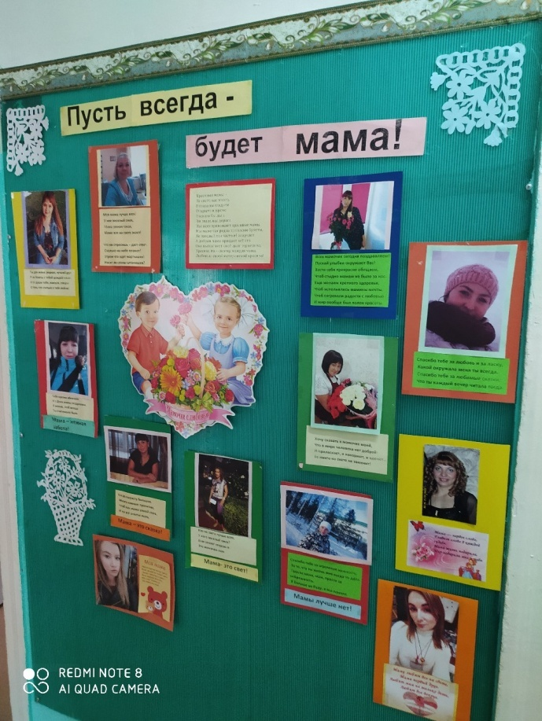
Задачи:
1.Познакомить детей с праздником День Матери.
2. Показать детям значение мамы в их жизни.
3.Развивать интерес ребенка к своим близким, способствовать укреплению семейных отношений.
4.Способствовать созданию положительных эмоциональных переживаний детей и родителей от совместных мероприятий.
5.Воспитывать любовь, уважение к маме, заботливое отношение к самому близкому человеку.
Участники:
Тарбина Н.А. – воспитатель
Манакова О.В. – воспитатель
Родители и дети
средней группы № 3

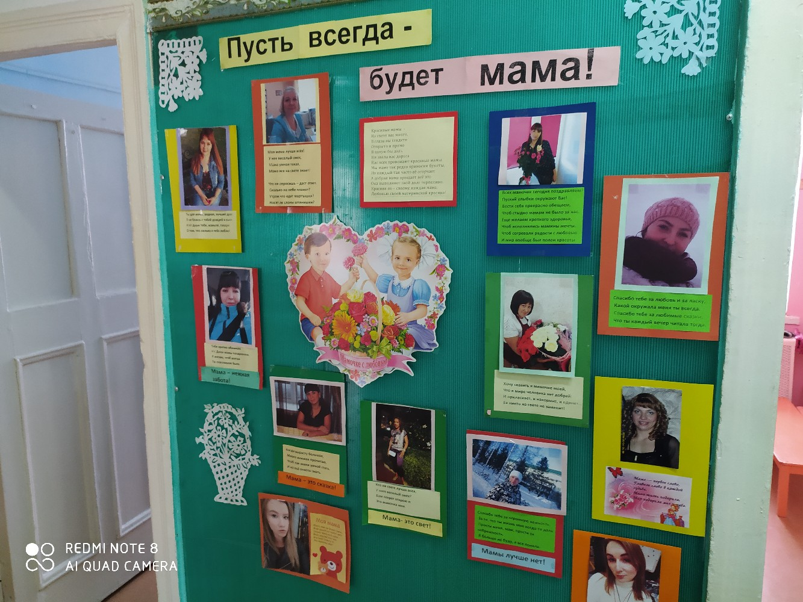
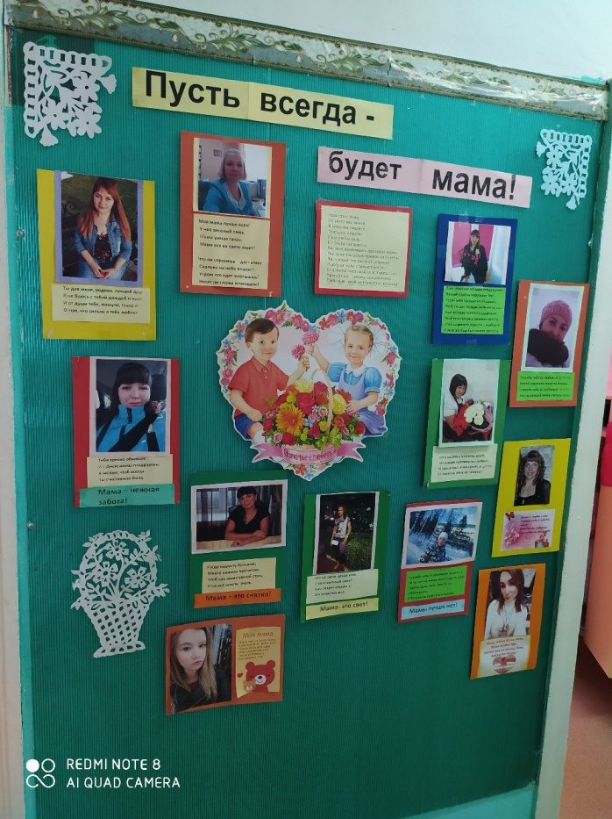

Фотоотчет реализации работы в группе ко Дню матери 2019
с детьми средней группы № 3 МАДОУ «Детский сад № 14».

Изготовление открыток в подарок мамам ко Дню матери
Среди детей средней группы № 3.

Тема занятия: «Изготовление открытки ко дню матери».

Цель занятия: учить делать поздравительную открытку, познакомить детей с историей появления праздника «День матери».

Задачи:
- воспитывать у обучающихся самостоятельность, аккуратность, трудолюбие, умение доводить начатое дело до конца.
- способствовать развитию у воспитанников творческих способностей, внимания, воображения.

Оборудование: клей ПВА, клей - карандаш, кисти для клея, цветная бумага, цветной картон, фломастеры, самоклеющаяся блестящая бумага для оформления бантиков, салфетки, образцы изделия.

Участники:
Тарбина Н.А. – воспитатель
Манакова О.В. – воспитатель
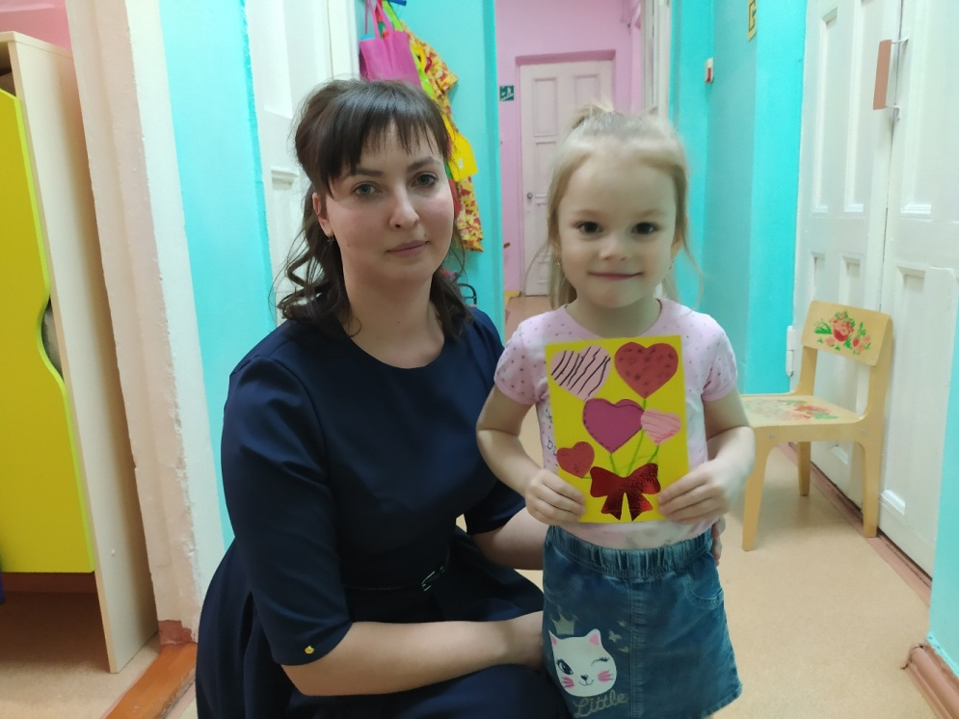
Дети средней группы № 3

